Фотоотчет спортивного развлечение «Наше лето» с группами № 3 и 4
Цель: Развитие двигательной активности
Задачи:
- Развивать у детей ориентировку в пространстве во время бега;
- Улучшать психо-эмоциональный настрой;
- Повышать тренированность организма;
Найди цветочек
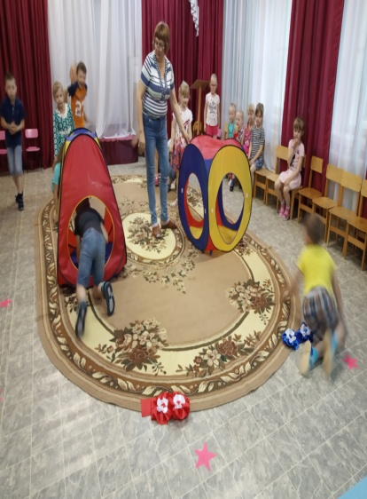
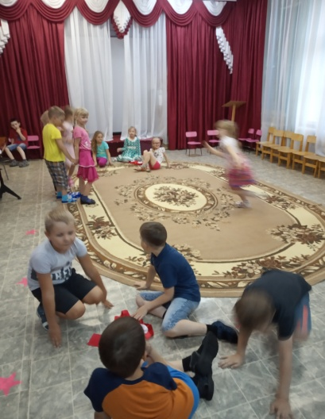
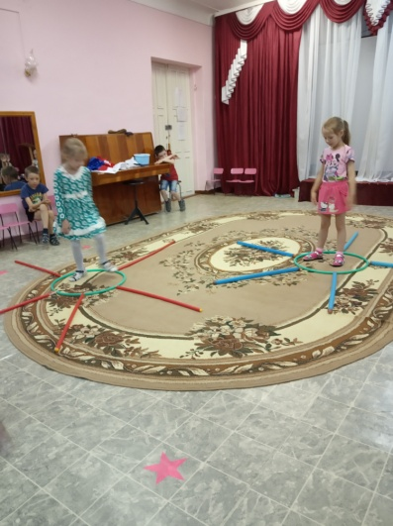
Собери солнышко Успей занять цветок

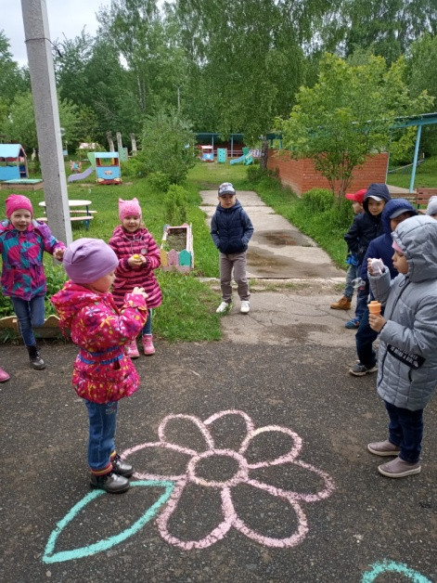
Радужные пузырики

